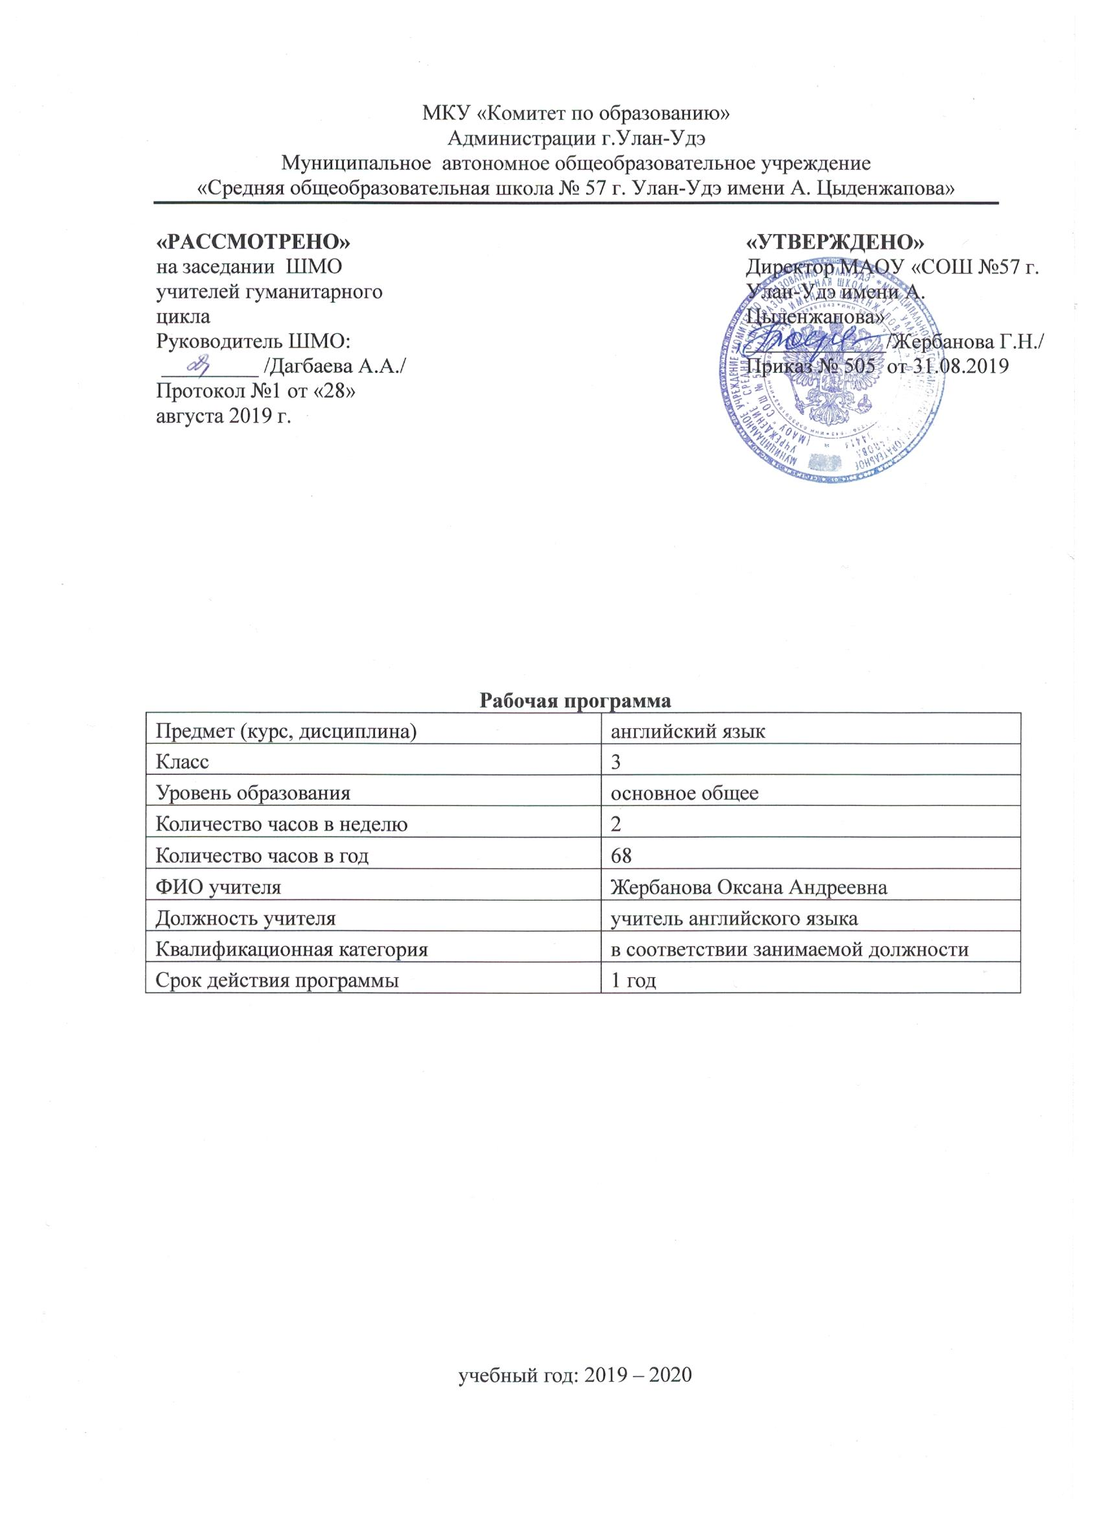

# Пояснительная записка.

Нормативной основой для составления рабочей программы по учебному предмету «Иностранный язык (английский)» для 3 классов являются следующие документы:

1. ФЗ-273 от 29.12.2012г. «Об образовании в Российской Федерации».
2. Федеральный государственный образовательный стандарт начального общего образования, утвержденным приказом Министерства образования и науки Российской Федерации от 06.10.2009 № 373 (далее – ФГОС начального общего образования) (в ред. Приказов Минобрнауки России от 26.11.2010 N 1241, от 22.09.2011 N 2357, от 18.12.2012 N 1060, от 29.12.2014 N 1643, от 18.05.2015 N 507, от 31.12.2015 N 1576);
3. Приказ Министерства просвещения Российской Федерации от 08.05.2019 г. № 233 «О внесении изменений в федеральный перечень учебников, рекомендуемых к использованию при реализации имеющих государственную аккредитацию образовательных программ начального общего, основного общего, среднего общего образования, утвержденный приказом Министерства просвещения Российской Федерации от 28.12.2018 г. № 345.
4. Программа по английскому языку Н.И. Быковой, М.Д. Поспеловой «Программы общеобразовательных учреждений». Английский язык. 2-4 классы, Москва, «Просвещение», 2010.
5. УМК «Spotlight» - М., ИД «Просвещение», 2017 г.

Данная рабочая программа рассчитана на базисный уровень изучения английского языка в начальной школе, и предусматривает 68 учебных часов в год (из расчета 2 учебных часа в неделю при 34 учебных неделях) для обязательного изучения.

**Цели курса**

Данная программа обеспечивает реализацию следующих целей:

* формирование умения общаться на английском языке на элементарном уровне с учётом речевых возможностей и потребностей младших школьников в устной (аудирование и говорение) и письменной (чтение и письмо) формах; приобщение детей к новому социальному опыту с использованием английского языка: знакомство младших школьников с миром зарубежных сверстников, с детским зарубежным фольклором и доступными образцами художественной литературы; воспитание дружелюбного отношения к представителям других стран;
* развитие речевых, интеллектуальных и познавательных способностей младших школьников, а также их общеучебных умений; развитие мотивации к дальнейшему овладению английским языком;
* воспитание и разностороннее развитие младшего школьника средствами английского языка;
* формирование представлений об английском языке как средстве общения, позволяющем добиваться взаимопонимания с людьми, говорящими/пишущими на английском языке, узнавать новое через звучащие и письменные тексты; расширение лингвистического кругозора младших школьников; освоение элементарных лингвистических представлений, доступных младшим школьникам и необходимых для овладения устной и письменной речью на английском языке на элементарном уровне;
* обеспечение коммуникативно-психологической адаптации младших школьников к новому языковому миру для преодоления в дальнейшем психологического барьера и использования английского языка как средства общения;
* развитие личностных качеств младшего школьника, его внимания, мышления, памяти и воображения в процессе участия в моделируемых ситуациях общения, ролевых играх, в ходе овладения языковым материалом;
* развитие эмоциональной сферы детей в процессе обучающих игр, учебных спектаклей с использованием английского языка;
* приобщение младших школьников к новому социальному опыту за счёт проигрывания на английском языке различных ролей в игровых ситуациях, типичных для семейного, бытового и учебного общения;
* духовно-нравственное воспитание школьника, понимание и соблюдение им таких нравственных устоев семьи, как любовь к близким, взаимопомощь, уважение к родителям, забота о младших;
* развитие познавательных способностей, овладение умением координированной работы с разными компонентами учебно-методического комплекта (учебником, рабочей тетрадью, аудиоприложением, мультимедийным приложением и т. д.), умением работать в паре, в группе.

Содержание учебного предмета тематическое планирование, календарно – тематическое планирование, планируемые результаты освоения учебного предмета представлены в виде таблицы.

**Планируемые результаты освоения рабочей программы по предмету «Английский язык» в 3 классе**

В соответствии с системно­-деятельностным подходом содержание планируемых результатов описывает и характеризует обобщенные способы действий с учебным материалом, позволяющие обучающимся успешно решать учебные и учебно-практические задачи, в том числе задачи, направленные на отработку теоретических моделей и понятий, и задачи, по возможности максимально приближенные к реальным жизненным ситуациям.

**ФГОС НОО устанавливает следующие требования к результатам обучающихся:**

**к личностным**, включающим готовность и способность обучающихся к саморазвитию, сформированность мотивации к обучению и познанию, ценностно-смысловые установки обучающихся, отражающие их индивидуально-личностные позиции, социальные компетенции, личностные качества; сформированность основ гражданской идентичности.

**метапредметным**, включающим освоенные обучающимися универсальные учебные действия (познавательные, регулятивные и коммуникативные), обеспечивающие овладение ключевыми компетенциями, составляющими основу умения учиться, и межпредметными понятиями.

**предметным**, включающим освоенный обучающимися в ходе изучения учебного предмета опыт специфической для данной предметной области деятельности по получению нового знания, его преобразованию и применению, а также систему основополагающих элементов научного знания, лежащих в основе современной научной картины мира.

**Обучающиеся 3 класса получат возможность:**

В области **говорения**-составлять диалог с опорой на картинку и модель (задания Chit-Chat); участвовать в диалоге в связи с прочитанным или прослушанным текстом; использовать в диалоге фразы и элементарные нормы речевого этикета: поздороваться, поприветствовать и ответить на приветствие, обратиться с поздравлением и ответить на поздравление, поблагодарить, извиниться; вести диалог-расспрос, задавать вопросы: кто? что? где? куда? как? почему? и т. д. Объём диалогического высказывания -2–3 реплики с каждой стороны. На основе текста-опоры учащиеся - составлять небольшие рассказы о себе, о друге, о семье, о режиме дня; о доме; описывать людей, животных; персонажей мультфильмов, сказок с опорой на картинку и т. д. Объём монологического высказывания 5–6 фраз.

В области **аудирования**-работать с аудиозаписями на уроке и дома; слушать речь носителей языка, что должно способствовать формированию адекватного произношения (усвоение ритмико-интонационных особенностей английской речи); воспринимать и понимать речь учителя и его инструкции в ходе урока; понимать собеседника при диалогическом общении и монологических тематических высказываниях и сообщениях одноклассников, так как они построены на изученном материале. Во время аудирования - использовать опорные картинки и языковую догадку.

В области **чтения** – читать с применением подхода глобальное чтение-whole-word reading (в том числе); развивать языковую догадку; пользоваться двуязычным словарём учебника; изучить основные правила чтения и транскрипции; прочитать тексты с социокультурной информацией самостоятельно и извлечь необходимую информацию (имена, место действия, название предметов и т. д.). В них включено небольшое количество новых слов, которые объясняются учителем и расширяют словарный запас учащихся.

В области **письма** - выполнять различные письменные задания: от списывания текстов, в которые необходимо вставить недостающие слова, до написания с опорой на образец записок, открыток, личных писем, поздравлений, историй и мини-сочинений для языкового портфеля.

В области создания условий для изучения **языковых средств и навыков пользования ими:** изучить знаки транскрипции и основные правила чтения, слова с апострофом, основные буквосочетания и правила орфографии; выработать адекватное произношение; соблюдать нормы произношения (долготу и краткость гласных, дифтонги и т. д.), обращать внимание на отсутствие оглушения звонких согласных в конце слога или слова, отсутствие смягчения согласных перед гласными, связующее “r” (there is/are), правильно ставить ударение в словах и фразах, соблюдать ритмико-интонационные особенности повествовательных, побудительных и вопросительных предложений (отсутствие ударения на служебных словах (артиклях, союзах, предлогах), интонация перечисления, членение предложений на смысловые группы отрабатываются путём многократного прослушивания и последующего разыгрывания диалогов, записанных на дисках).

**Лексическая сторона речи. Л**ексический минимум учебника составляет примерно 500 лексических единиц. Основная лексика представлена на дидактических карточках и плакатах, что облегчает её запоминание. В учебнике также представлены простейшие устойчивые словосочетания (be late, ride a bike, go to bed, go home, have fun, have breakfast, lunch, supper и т. д.), оценочная лексика (Well done. Fine. Yummy. Yuk. It’s fun. и т. д.) и речевые клише как элементы речевого этикета, отражающие культуру англоговорящих стран (Nice to see you. Welcome back. See you later. Happy Birthday! Here you are. Let me see. Excuse me, where’s …? И т. д.). В текстах учебника содержится лексика, предназначенная для рецептивного усвоения (в текстах страноведческого характера и в текстах по межпредметным связям). В учебнике даётся начальное представление о способах словообразования: суффиксация (суффиксы -er, -or, -tion, -ist, -ful, -ly, -teen, -ty, -th): teach-teacher, friend – friendly; словосложение: bathroom, sunglasses; конверсия: dream – to dream, hope – to hope. Интернациональные слова также представлены (project, portfolio, garage, tennis и т. д.).

**Грамматическая сторона речи.** Грамматические явления представлены на страницах учебника в виде справки-опоры с символом прожектора; понимать и работать с грамматическим справочником в конце учебника.

**Формы и способы контроля и самоконтроля**

**Portfolio:** письменные и устные задания в учебнике, обобщающие изученный материал.

**Board Game:** игра в рабочей тетради на закрепление изученного языкового материала.

**I Love English:** раздел в рабочей тетради на закрепление изученного языкового материала во всех видах речевой деятельности.

**Now I know:** задания в учебнике, направленные на самооценку и самоконтроль знаний материала модуля.

**Языковой портфель:** творческие работы к каждому модулю.

**Progress Check/Modular Test/Exit Test:** тесты из сборника контрольных заданий.

**Progress Report Card:** карточка оценки учителем знаний учащихся по каждому модулю (для каждого учащегося).

**Formative Evaluation Chart:** карточки оценки степени активности учащихся в выполнении отдельных видов упражнений и заданий.

**Cumulative Evaluation Chart:** карточка итоговой оценки знаний учащихся по каждому модулю (для группы).

**Student’s Self-Assessment Form:** карточка самооценки знания материала модуля. Заполняется каждым учащимся индивидуально

**Тематическое планирование**

|  |  |  |  |
| --- | --- | --- | --- |
| № п/п | Наименование раздела | Кол-во  часов | контроль |
| 1 | Вводный модуль. Давайте начнем | 7 | Входная контрольная работа |
| 2 | Модуль 1. Моя семья | 4 | Тест 1 |
| 3 | Модуль 2. Мой дом | 11 | Тест 2 |
| 4 | Модуль 3. Мой День рождения | 11 | Тест 3 |
| 5 | Модуль 4. Мои животные | 11 | Тест 4 |
| 6 | Модуль 5. Мои игрушки | 11 | Тест 5 |
| 7 | Модуль 6. Мои каникулы | 11 | Тест 6 |
| 8 | Повторение | 2 | Итоговый тест |
| ИТОГО | | 68 |  |

**Содержание учебного предмета**

|  |  |  |  |  |
| --- | --- | --- | --- | --- |
| **№ п/п** | **Наименование раздела/темы** | **Кол-во часов** | **Содержание** | **Планируемые результаты обучения** |
|  | Вводный модуль  Давайте начнем | 7 | Диалог в ситуации бытового общения (приветствие, прощание, знакомство); алфавит; воспроизведение текстов рифмовок, песен, графически корректное написание букв английского алфавита и основных буквосочетаний полупечатным шрифтом | Ученик получит возможность научиться приветствовать друг друга и учителя, знакомиться и прощаться; вести элементарный этикетный диалог; принимать и сохранять цели и задачи учебной деятельности, находить средства её осуществления; осознанно строить речевые высказывания в соответствии с задачами коммуникации; научиться писать строчные буквы английского алфавита, читать слова, начинающиеся с этих букв; адекватно произносить и различать на слух звуки английского языка, соблюдать правильное ударение в словах и фразах; пользоваться наглядными средствами предъявления материала; выполнять логические действия сравнения и анализа |
|  | Моя семья | 4 | Знакомство с лексическими единицами по теме «Семья»; знакомство с новой конструкцией «Это есть…»; название цвета предметов; прослушивание и воспроизведение текста песни, диалога | Ученик получит возможность научиться называть членов семьи; использовать в речи лексические единицы, обслуживающие ситуацию общения; уметь употреблять конструкцию «Это есть…»; построение высказывания по модели; научиться называть цвета и говорить, какого цвета предмет; называть и описывать предметы на элементарном уровне; принимать и сохранять цели и задачи учебной деятельности, находить средства её осуществления |
|  | Мой дом | 11 | Знакомство с лексическими единицами по теме «Мой дом». Название и описание предметов интерьера; прослушивание и чтение текста диалога; диалог-расспрос о том, где находятся члены семьи; прослушивание и воспроизведение текста песни, выполнение соответствующих движений; нахождение необходимой информации в тексте; описание своей комнаты с опорой на образец; работа в группах и индивидуально; изготовление телефона из спичечных коробков по инструкции учителя; чтение и перевод небольших текстов; определение значения новых слов с помощью картинок и контекста; прослушивание и выразительное чтение текста с соблюдением фразовых и логических ударений; оформление и подписание пригласительной открытки | Ученик получит возможность научиться называть и описывать комнаты в доме/квартире, предметы интерьера; запрашивать и давать необходимую информацию; действовать по образцу при выполнении упражнений; осуществлять логические действия анализа и синтеза; формирование любознательности, активности и заинтересованности в приобретении новых знаний; научиться давать краткие ответы на вопросы; управлять поведением партнера; формирование потребности и начальных умений выражать себя в различных доступных и наиболее привлекательных для ребенка видах творческой деятельности; строить монологическое высказывание; развитие навыка сотрудничества со взрослыми и сверстниками в разных социальных ситуациях; формирование навыков чтения текста вслух; развитие языковой и контекстуальной догадки |
|  | Мой День рождения | 11 | Числительные от 1 до 10. Знакомство с лексическими единицами по теме «Еда». Знакомство со структурой *I like (я люблю)* /*I don’t like (я не люблю)*и тренировка в её употреблении. Написание мини-рассказа о своей любимой еде. Работа в группах и индивидуально. Изготовление бумажной шляпы для праздника. Прослушивание и чтение текста диалогов, песен, рифмовок. | Ученик получит возможность научиться говорить о возрасте и дне рождения; научиться называть числа от 1 до 10; запрашивать и давать необходимую информацию; научиться называть некоторые продукты; научиться говорить о том, какие продукты ты любишь/не любишь, используя выражение *I like/I don’t like;* строить сообщения в устной форме; поздравлять с днем рождения; научиться читать букву *с* на примерах знакомых слов; научиться подписывать поздравительную открытку; использовать в речи изученные ЛЕ в соответствии с ситуацией общения; научиться писать о своей любимой еде; строить монологическое высказывание; формировать навыки чтения текста вслух; развивать языковую догадку; планировать, контролировать и оценивать учебные действия в соответствии с поставленной задачей и условиями её реализации |
|  | Мои животные | 11 | Введение лексических единиц по теме «Животные». Вопрос/ответ, что умеют/не умеют делать, используя глагол *can*. Прослушивание и воспроизведение текста песни. Вопросительные предложения с глаголом «могу». Правило чтения буквы *i*. Знакомство с популярными кличками животных в Великобритании. Чтение и перевод небольших текстов. Определение значения новых слов с помощью картинок и контекста. | Ученик получит возможность научиться говорить о том, что умеют/не умеют делать животные, используя глагол *can (уметь)*; сообщать информацию о себе; вести элементарный диалог-расспрос; запрашивать и давать необходимую информацию; научиться говорить о том, что можно увидеть в цирке; познакомиться с правилами чтения буквы *i* на примере знакомых слов; строить сообщения в письменной форме; понимать содержание прочитанного текста; овладевать логическими действиями сравнения и установления аналогий; формирование целостного, социально ориентированного взгляда на мир; осуществлять взаимоконтроль в совместной деятельности. |
|  | Мои игрушки | 11 | Знакомство с лексическими единицами по теме «игрушки». Разговор о том, где находятся предметы, с использованием предлогов места. Знакомство со структурой *I've got…*и тренировка в её употреблении. Правило чтения буквы *у*. Написание мини-сочинения о любимой игрушке. Работа в группах и индивидуально. Знакомство с правилами новой игры. | Ученик получит возможность научиться называть игрушки и говорить о том, где они находятся; научиться называть части лица и говорить о своей внешности; познакомиться с правилами чтения буквы *у* на примере знакомых слов; планировать, контролировать и оценивать учебные действия в соответствии с поставленной задачей и условиями её реализации; умение на элементарном уровне рассказать о своей любимой игрушке |
|  | Мои каникулы | 11 | Знакомство с новыми словами и выражениями по теме «Мои каникулы», «Одежда». Работа в парах. Прослушивание и чтение текста диалога. Разговор о погоде и одежде с использованием новых слов и выражений. Выполнение заданий на карточках. Прослушивание и воспроизведение текста песни. Правило чтения букв *с* и *k,* буквосочетания *ck*. Написание мини-сочинения о своих каникулах. Работа в группах и индивидуально. Прослушивание инструкции и наблюдение за действиями учителя. Знакомство с картой Великобритании. Чтение и перевод небольших текстов. Определение значения новых слов с помощью картинок и контекста. | Ученик получит возможность научиться говорить о погоде и называть предметы одежды; адекватно осуществлять взаимодействие с партнером; научиться говорить о том, что ты надеваешь в разную погоду; использовать в речи лексические единицы, обслуживающие ситуацию общения; распознавать и употреблять в речи изученные лексические единицы и грамматические явления; научиться рассказывать о каникулах и называть времена года; познакомиться с правилами чтения букв *с* и *k,* буквосочетания *ck* на примере знакомых слов; уметь на элементарном уровне рассказать о своих каникулах; формировать навыки чтения текста вслух; развивать языковую догадку; формирование эстетических чувств посредством литературного произведения для детей. |
|  | Повторение | 2 | Повторение/Работа над ошибками/Программный материал для чтения на лето/Индивидуальные консультации | Ученик получит возможность повторить и углубленно изучить лексический и грамматический материал получить мотивацию учебной деятельности, рефлексию и саморефлексию. |

|  |  |  |
| --- | --- | --- |
| **ДОКУМЕНТ ПОДПИСАН ЭЛЕКТРОННОЙ ПОДПИСЬЮ** | | |
| **СВЕДЕНИЯ О СЕРТИФИКАТЕ ЭП** | | |
| Сертификат | 603332450510203670830559428146817986133868575777 | |
| Владелец | Жербанова Галина Николаевна | |
| Действителен | С 20.04.2021 по 20.04.2022 | |